МАУ "РЕДАКЦИЯ ГАЗЕТЫ "ВЕСТИ"

Новая жизнь пяти дворов
18.08.2023
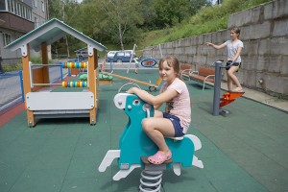Ремонтные работы по этим адресам уже завершены, строительные бригады покинули объекты, и теперь все, что сделано, необходимо осмотреть и оценить представителям заказчика, то есть администрации округа, и общественным контролерам.
Во вторник, 15 августа, первый заместитель главы Партизанского городского округа Сергей Юдин вместе с сотрудниками администрации и общественным наблюдателем Юрием Антошкиным осмотрели пять придомовых территорий, где в этом году проводились благоустроительные работы по губернаторской программе «1000 дворов».
Первый в этом списке двор по Нагорной, 18 – здесь уложен новый асфальт как со стороны входа в подъезды, так и на парковочных площадках и пешеходной дорожке за домом. Оставить без решеток часть лотков для сбора дождевой и талой воды – пожелание самих жильцов, чтобы на дворовых ливневках не парковали свои машины автолюбители.
Видно, что местные жители, люди неравнодушные, стараются следить за состоянием своего двора — ухаживают за цветочными клумбами, занимаются фигурной стрижкой деревьев и кустарников. А после ремонта стало еще уютнее, осталось только кое-где покосить подросшую траву.
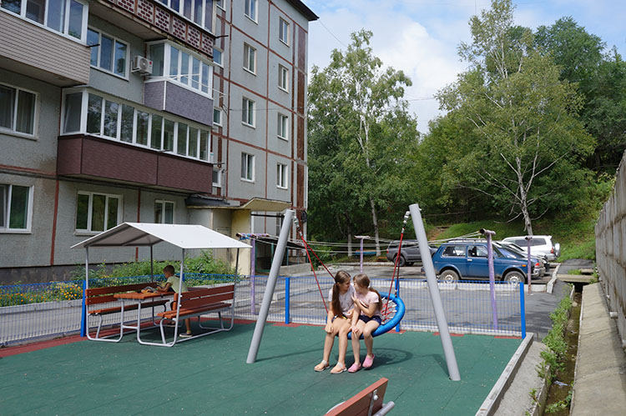В планах на следующий год обновить в этом дворе игровую и спортивную площадки для детворы – девчонок и мальчишек здесь живет немало, так что качели, карусели, различные уличные тренажеры придутся как нельзя кстати.
Не пустуют они и на Гоголевской, 11. В относительно небольшом дворе пятиэтажки для ребятни теперь есть просторная площадка с искусственным покрытием и ограждением. В распоряжении детей и присматривающих за ними взрослых – беседка, игровой домик, качалки, песочница, лавочки. Также в этом дворе обновили асфальтовое покрытие проезда, парковок и бельевой площадки, а ранее здесь капитально отремонтировали подпорную стену. С комфортом можно подъехать к дому и от главной трассы – вместо грунтовки к расположенному по соседству детскому саду теперь ведет асфальтированная дорога. Она была построена в прошлом году по муниципальной программе «Дорожная деятельность и благоустройство ПГО» на 2022-2026 годы.
В центре города преобразился двор на Ленинской, 20 – и сам он заасфальтирован, и бельевая площадка, и площадка с уличными спортивными тренажерами. Еще лавочки и урны новые установлены, есть система водоотведения, а жильцы разбили здесь красивые клумбы.
Еще один обновленный двор – на Октябрьской, 6. Здесь он двухуровневый: в нижней части в прошлом году был уложен асфальт, благодаря чему стало комфортнее проезжать и проходить к подъездам, и обновлены лестничные марши с поручнями, ведущие к расположенным выше бельевым и детской площадкам. На них строители трудились в нынешнем году.
Игровая территория для детворы здесь большая, просторная, с ограждением и мягким резиновым покрытием, с урнами и скамейками, песочницей, каруселью, качелями и игровым комплексом с горкой и различными приспособлениями для лазания. Вот только здесь желательно продумать, как укрепить косогор, чтобы с него во время сильных дождей не попадал грунт на искусственное покрытие детской площадки, и скосить траву.
Завершился совместный выезд посещением детской площадки на Булгарова, 17. Два спортивных тренажера, качели, карусель, горка с турниками, лавочки и урны – все это размещено в нынешнем году на небольшой огороженной площадке с резиновым покрытием. Первый этап работ прошел в минувшем году, когда был заасфальтирован двор и подготовлено основание под детский городок. Правда, до сих пор остается не покрашенной шведская стенка, этим, по словам специалистов, обещала заняться управляющая компания.
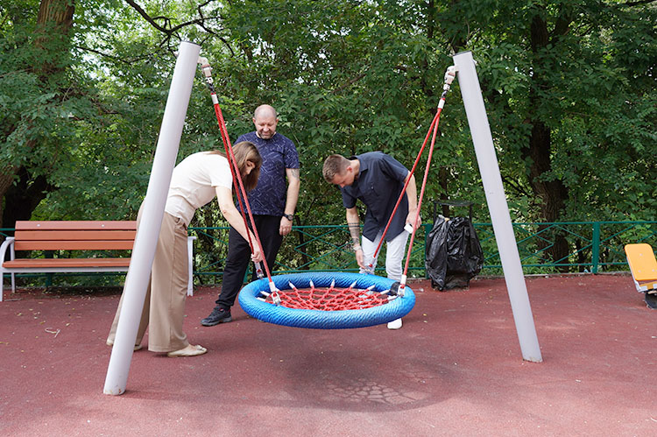Здесь общественный наблюдатель и представители администрации особое внимание обратили на качели типа «гнездо», чтобы лишний раз убедиться в надежности креплений. К сожалению, опыт показывает, что на них катаются не только дети, но и взрослые, подростки, по нескольку человек сразу, да еще встают на качели ногами. Долго ли прослужат при такой «эксплуатации», большой вопрос…
В целом все работы на объектах выполнены в срок и в полном объеме – такой вывод сделан по результатам контрольного выездного осмотра пяти дворовых территорий. Поступившие предложения, касающиеся безопасности и комфорта, будут учтены специалистами, в том числе и при дальнейшем проектировании других объектов.
Администрацией округа уже подготовлена и подана в правительство Приморского края заявка на участие в программе «1000 дворов» в 2024 году. По каким адресам и на какую сумму она будет одобрена и реализована, станет известно позднее.
Строительные и ремонтные работы в нашем округе продолжаются, и за их ходом следят и представители администрации, и специалисты стройконтроля, и общественные наблюдатели. В частности, часто бывают в Доме культуры «Лозовый» и изобразительнои отделении Детской школы искусств, где идут капитальные ремонты, приезжают на территорию гребной базы «Олимпийская», где возводится физкультурно-оздоровительный комплекс.
Анна СЕРГИЕНКО.
Фото автор
https://partizansk-vesti.ru/blagoustrojstvo-2/novaya-zhizn-pyati-dvorov/

